Федеральное государственное бюджетное образовательное учреждение
высшего образования «Красноярский государственный медицинский университет имени профессора В.Ф. Войно-Ясенецкого»
Министерства здравоохранения Российской Федерации
Фармацевтический колледж

Дневник

производственной практики
по ПМ 03. «Проведение лабораторных биохимических исследований»

Кыргыс Адыя Валерьевна
ФИО
Место прохождения практики «Центр лабораторных технологий АБВ»
(медицинская организация, отделение)

с «_21_» _____10___ 2019 г. по «_16_» ___11_______2019г.

Руководители практики:
Общий – Ф.И.О. (его должность) _____________________________________
Непосредственный – Ф.И.О. (его должность) ___________________________
Методический – Ф.И.О. (его должность) ______________________________

Красноярск, 2019

Содержание

1. Цели и задачи практики

2. Знания, умения, практический опыт, которыми должен овладеть студент после прохождения практики

3. Тематический план
4. График прохождения практики
5. Инструктаж по технике безопасности
6. Содержание и объем проведенной работы
7. Манипуляционный лист (Лист лабораторных / химических исследований)
8. Отчет (цифровой, текстовой)

Цели и задачи практики:

- Ознакомление со структурой клинико-диагностической лаборатории и организацией работы среднего медицинского персонала;
- Формирование основ социально-личностной компетенции путем приобретения студентом навыков межличностного общения с медицинским персоналом и пациентами;
- Осуществление учета и анализа основных клинико-диагностических показателей;
- Обучение студентов оформлению медицинской документации;
- Формирование навыков общения с больным с учетом этики и деонтологии.
Программа практики.
В результате прохождения практики студенты должны уметь самостоятельно:
- Организовать рабочее место для проведения лабораторных исследований.
- Подготовить лабораторную посуду, инструментарий и оборудование для анализов.
- Приготовить растворы, реактивы, дезинфицирующие растворы.
- Провести дезинфекцию биоматериала, отработанной посуды, стерилизацию инструментария и лабораторной посуды.
- Провести прием, маркировку, регистрацию и хранение поступившего биоматериала.
- Регистрировать проведенные исследования.
- Вести учетно-отчетную документацию.
- Пользоваться приборами в лаборатории.
- Выполнять методики определения веществ согласно алгоритмам

По окончании практики студент должен
представить в колледж следующие документы:
- Дневник с оценкой за практику, заверенный подписью общего руководителя и печатью ЛПУ.
- Характеристику, заверенную подписью руководителя практики и печатью ЛПУ.
- Текстовый отчет по практике (положительные и отрицательные стороны практики, предложения по улучшению подготовки в колледже, организации и проведению практики).
- Выполненную самостоятельную работу.
В результате производственной практики обучающийся должен:
Приобрести практический опыт:
ПО 1.определения показателей белкового, липидного, углеводного и минерального обменов, активности ферментов, белков острой фазы, показателей гемостаза

Умения:
У1. Готовить материал к биохимическим исследованиям;
У2.Определять биохимические показатели крови, мочи, ликвора и так далее;
У3.Работать на биохимических анализаторах;
У4. Вести учетно-отчетную документацию;
У5. Принимать, регистрировать, отбирать клинический материал;

Знания:
З1. Задачи, структура, оборудование, правила работы и техники безопасности в биохимической лаборатории;
З2. Особенности подготовки пациента к биохимическим лабораторным исследованиям;
З3. Основные методы и диагностическое значение биохимических исследований крови, мочи, ликвора и так далее;
З4.Основы гомеостаза, биохимические механизмы сохранения гомеостаза;
З5. Нормальная физиология обмена белков, углеводов, липидов, ферментов, гормонов, водно-минерального, кислотно-основного состояния, причины и виды патологии обменных процессов;
З6. Основные методы исследования обмена веществ, гормонального профиля, ферментов и другого;
Прохождение данной производственной практики направлено на формирование следующих общих (ОК) и профессиональных (ПК) компетенций:
ПК 3.1 | Готовить рабочее место для проведения лабораторных биохимических исследований.
ПК 3.2 | Проводить лабораторные биохимические исследования биологических материалов; участвовать в контроле качества.
ПК 3.3 | Регистрировать результаты биохимических исследований.
ПК 3.4 | Проводить утилизацию отработанного материала, дезинфекцию и стерилизацию использованной лабораторной посуды, инструментария, средств защиты.

ОК 1. Понимать сущность и социальную значимость своей будущей профессии, проявлять к ней устойчивый интерес.
ОК 2. Организовывать собственную деятельность, определять методы и способы выполнения профессиональных задач, оценивать их эффективность и качество.
ОК 3. Решать проблемы, оценивать риски и принимать решения в нестандартных ситуациях.
ОК 4. Осуществлять поиск, анализ и оценку информации, необходимой для постановки и решения профессиональных задач, профессионального и личностного развития.
ОК 5. Использовать информационно-коммуникационные технологии для совершенствования профессиональной деятельности.
ОК 6. Работать в коллективе и команде, эффективно общаться с коллегами, руководством, потребителями.
ОК 7. Ставить цели, мотивировать деятельность подчиненных, организовывать и контролировать их работу с принятием на себя ответственности за результат выполнения заданий.
ОК 8. Самостоятельно определять задачи профессионального и личностного развития, заниматься самообразованием, осознанно планировать повышение квалификации.
ОК 9. Быть готовым к смене технологий в профессиональной деятельности.
ОК 10. Бережно относиться к историческому наследию и культурным традициям народа, уважать социальные, культурные и религиозные различия.
ОК 11. Быть готовым брать на себя нравственные обязательства по отношению к природе, обществу и человеку.
ОК 12. Оказывать первую медицинскую помощь при неотложных состояниях.
ОК 13. Организовывать рабочее место с соблюдением требований охраны труда, производственной санитарии, инфекционной и противопожарной безопасности.
ОК 14. Вести здоровый образ жизни, заниматься физической культурой и спортом для укрепления здоровья, достижения жизненных и профессиональных целей.

Тематический план

№ | Наименование разделов и тем практики |  | Всего часов
1 | Ознакомление с правилами работы в КДЛ:  - изучение нормативных документов, регламентирующих санитарно-противоэпидемический режим в КДЛ. |  | 6
2 | Подготовка материала к биохимическим исследованиям:  - прием, маркировка, регистрация биоматериала.  - получение плазмы и сыворотки из венозной крови. |  | 12
3 | Организация рабочего места:  - приготовление реактивов, подготовка оборудования, посуды для исследования |  | 12
4 | Определение биохимических показателей в биологических жидкостях:  - определение активности ферментов (амилазы, ЩФ, КФ, ЛДГ,КФК, АлАТ, АсАТ) современными методами  - определение содержания показателей углеводного обмена (глюкоза, сиаловые кислоты, гликированный Нв, лактат) современными методами.  - определение содержания показателей белкового обмена (общий белок, белковые фракции, мочевина, креатинин, билирубин, мочевая кислота) современными методами.  - определение содержания показателей липидного обмена (холестерин, ТГ, Хс-ЛПНП, Хс-ЛПВП, ИА)  - работа на современном биохимическом оборудовании (ФЭК, фотометр, анализаторы)  - определение содержания показателей минерального обмена (кальций, натрий, калий, магний, железо ЖСС)  - определение показателей КОС организма  - определение показателей гемостаза современными методами.  - работа на современном биохимическом оборудовании (фотометр, анализаторы, коагулометр, анализатор газов крови)  - внутрилабораторный контроль качества лабораторных исследований |  | 78
5 | Регистрация результатов исследования. |  | 12
6 | Выполнение мер санитарно-эпидемиологического режима в КДЛ:  - проведение мероприятий по стерилизации и дезинфекции лабораторной посуды, инструментария, средств защиты;  - утилизация отработанного материала. |  | 24
Итого |  |  | 144
Вид промежуточной аттестации |  | Дифференцированный зачет

График прохождения практики.

№ п/п | Дата | Часы | оценка | Подпись руководителя.
1
2
3
4
5
6
7
8
9
10
11
12
13
14
15
16
17
18
19
20
21
22
23
24

Инструктаж по технике безопасности.
1. Работать только в спецодежде – халате, колпачке и сменной обуви.
2. Перед работой внимательно ознакомиться с методикой проведения анализа и в соответствии с этим подготовить свое рабочее место.
3. Перед работой следует убедиться в том, что:
· правильно уяснена методика,
· правильно подготовлены приборы и оборудование,
· взятые вещества соответствуют методике анализа,
· все расставлено так, чтобы было удобно достать, не вставая с места, и самое необходимое находится в пределах оптимальной рабочей зоны, соответствующей размаху согнутой в локтевом суставе руки.
4. Работать только на закрепленном месте.
5. Рабочее место содержать в чистоте, не загромождать его не нужными предметами.
6. Во время работы соблюдать тишину, порядок и чистоту.
7. Не допускать торопливости, невнимательности, беспорядочности и неряшливости.
8. Не покидать рабочее место во время проведения анализа, не оставлять без присмотра включенные приборы.
9. Запрещается выполнять работы не связанные с непосредственной работой в лаборатории.
10. Соблюдать правила противопожарной безопасности.
11. В лаборатории запрещается принимать пищу!
12. После работы обязательно вымыть руки с мылом !
13. После работы убрать все приборы и реактивы по местам, выключить все электроприборы, закрыть форточки, краны водоснабжения и протереть рабочий стол.
14. Уметь оказывать первую медицинскую помощь.
Подпись общего руководителя

Подпись студента

1 день. Знакомство с лабораторией и руководящими документами по организации деятельности клинических лабораторных исследований.
Непосредственный руководитель ознакомил нас с техникой безопасности в биохимической лаборатории.
Клинико-диагностическая лаборатория ( Центр лабораторных технологий АБВ) располагается в отдельно стоящем нежилом двухэтажном здании. Лабораторию занимает два этажа. Согласно по СП 1.3.23.22-08 имеет четыре независимых входа, в том числе для пациентов (для забора биологического материала на исследования), служебный для сотрудников, для доставки биологического материала на исследования с других лечебно-профилактических учреждений, для удаления медицинских отходов.
КДЛ подключена к городским централизованным сетям водоснабжения, канализации и электроснабжения. Нагревательные приборы представлены электрическими радиаторами, доступными для очистки, расположенными у наружных стен под оконными проемами.
Во всех помещениях лаборатории предусмотрена пожарная сигнализация и средства пожаротушения в соответствии с требованиями пожарной безопасности.
Внутренняя отделка помещений выполнена в соответствии с пунктом 2.3.11. СП 1.3. 2322-08. Поверхность стен, полов и потолков без щелей, гладкая, устойчивая к многократному воздействию дезинфицирующих и моющих средств. В помещениях моечных, автоклавных помещении утилизации, прачечной, помещении для разведения дезсредств, санпропусниках стены и пол выложены кафелем.
Все помещения КДЛ оборудованы автономной механической приточно-вытяжной вентиляцией с механическим побуждением. Разница в давлении воздуха в помещениях, где выполняются работы с ПБА 3-5 групп патогенности (опасности), достигается за счет различий кратности воздухообмена.
Лаборатория имеет два изолированных входа для поставки материала и для сотрудников. Доставка материала для исследования осуществляется в сумках – холодильниках из влагоустойчивого и воздухонепроницаемого термосумки выложено адсорбирующим материалом – многослойной марлевой салфеткой, смоченной дезраствором.
Для забора крови и мочи используются только одноразовые вакуумные системы с плотно закрытыми цветными крышками. Возможный контакт с биоматериалом исключен за счет безопасности конструкции. Вакуумные пробирки изготовлены из пластика, легче по весу, не бьются, исключена возможность проливания. Кроме того, в них удобнее транспортировать биологический материал и легче утилизировать.
2 день. Прием и сортировка биоматериала.

Биоматериал в термосумках доставляется через передаточное окно в перегородке, отделяющей « заразную» зону, термосумки предаются в помещение приема и разбора биоматериала в соответствии с пунктом 2.4.2 СП 1.3.2322-08.
Для идентификации проб пациентов используется штрихкодирование проб и направлений. В лечебном учреждении медицинская сестра при заборе биоматериала маркирует пробирку (контейнер и т.д) штрих-кодом с индивидуальным девятизначным номером, второй штрих-код с тем же номером наклеивается на направление.
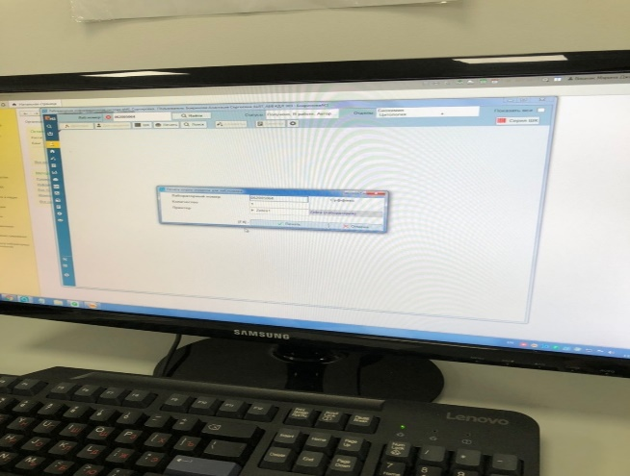
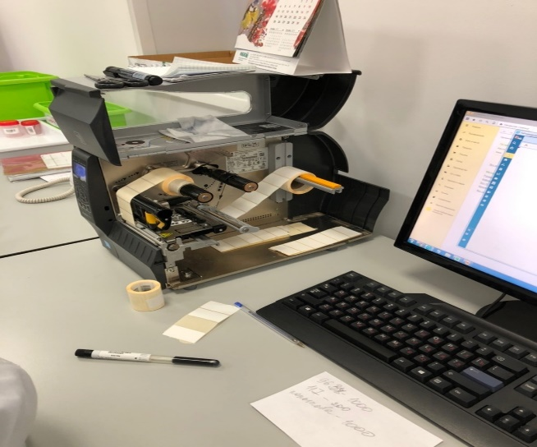

В таблице приведен список наполнителей и цветная кодировка вакутейнеров
Цвет крышки | Наполнитель | Применение | Отдел
Красная | кремнезем | Для получения сыворотки | Биохмия  Иммунология
Красная с разделительным гелем | Активатор свертывания (диоксид кремния)+разделительный гель | Для получения сыворотки | Биохмия  Иммунология
Сиреневая | К2ЭДТА | Для получения цельной крови | Гематология  Изоиммунология  (группы крови)
Голубая | 3,2 % цитрат Na | Для получения плазмы | Гемостаз
Розовая | К2ЭДТА с апротинином | Для получения плазмы | Иммунология  (исследование АКТГ)
Серая | Фторид натрия  (ингибитор гликолиза) | Сохраняет концентрацию глюкозы в крови | Биохимия

3 день. Организация рабочего места.
Наставляла наконечники, наливала свежую дистиллированную воду, нарезала бинтовые салфетки, подготавливала пробирки утилизации.
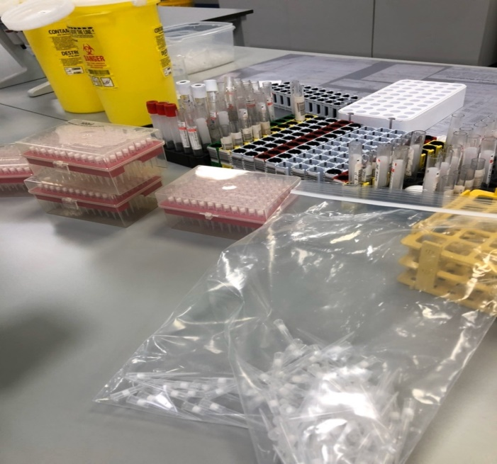
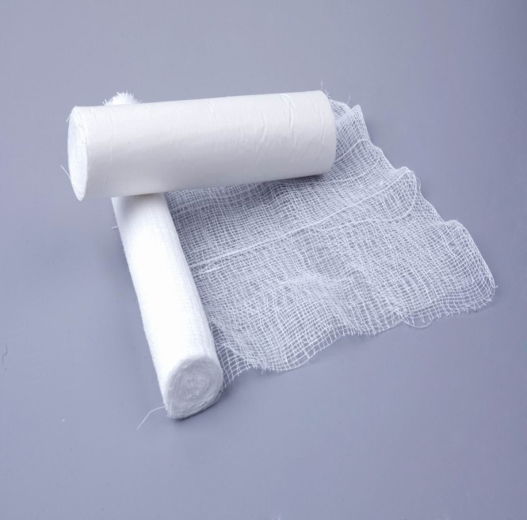

4 день. Центрифугирование.
После поступление пробирок и сопроводительных бланков пробирки центрифугируются.
На биохимическом отделе используются красные пробирки или пробирки с разделительным гелем при откручивании, которых мы получаем сыворотку (3000 об/ 5 мин) также используются серая пробирка для определения глюкозы при откручивании, получается плазма. На отделе гемостаза используются голубые пробирки. Для коагулограммы требуются бедные тромбоцитами плазма (3400об/ 15 мин). Для агрегации тромбоцитов используются богатая тромбоцитами плазма (990об/ 7 мин)
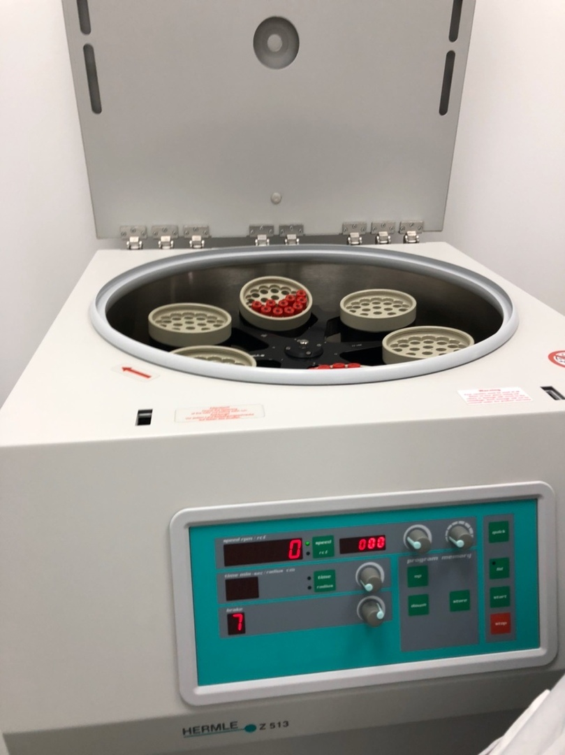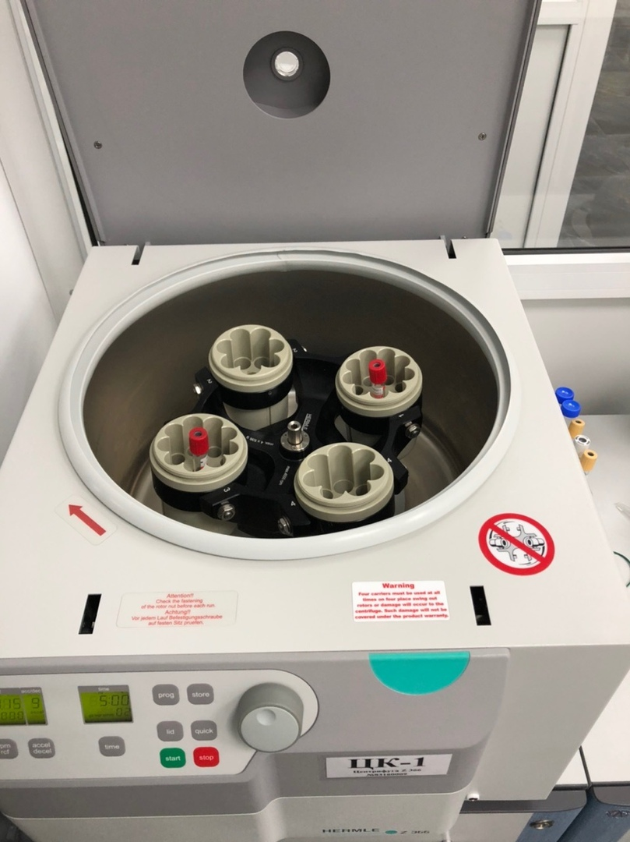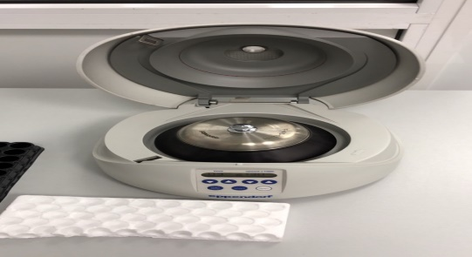

5 день. Сортировка.
После центрифуги вставим пробирки на сортировочную станцию Auto Mare 2500.
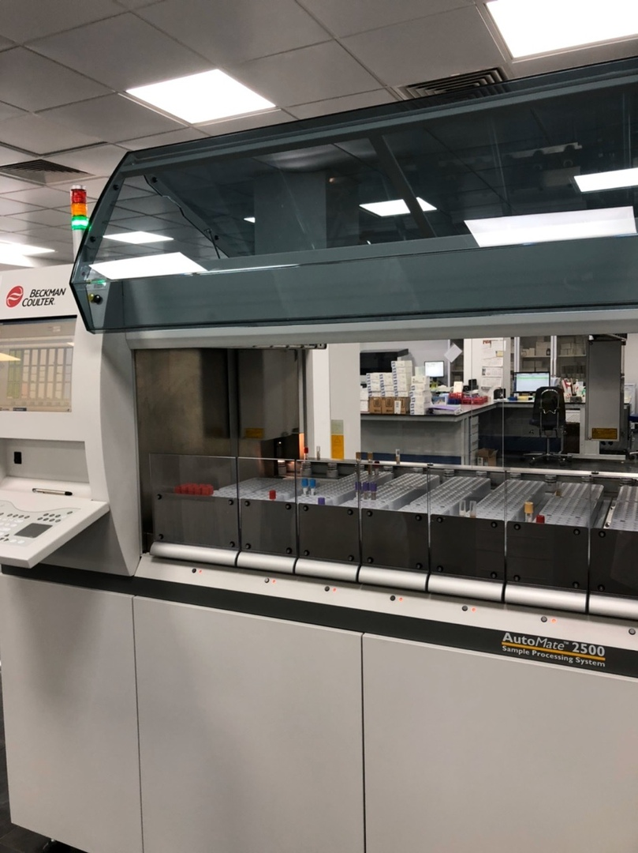

6 день.
На отделе биохимии я аликватировала контроль качества в выпендорфы по 300мкл и замораживала.
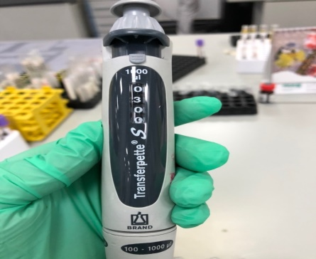
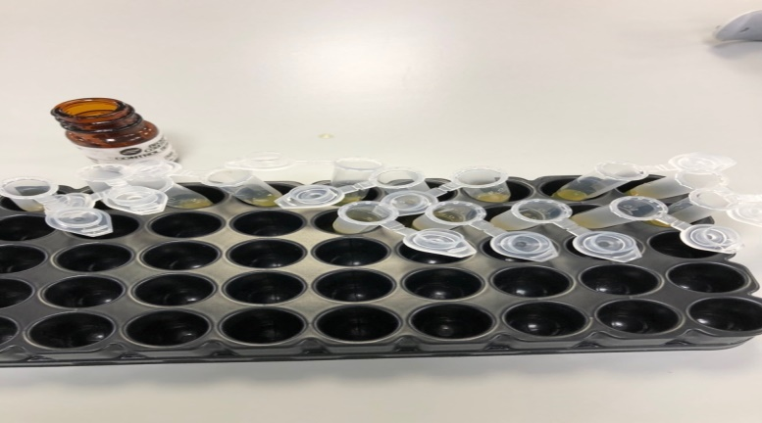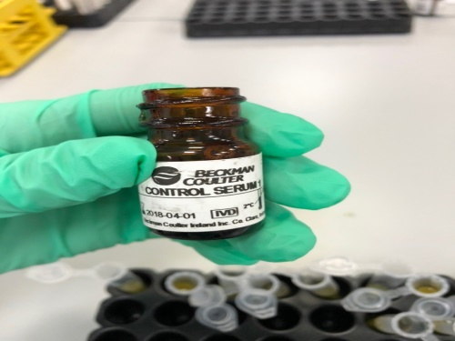

7 день. Определение активности ферментов.
Ферменты – это биологические катализаторы белковой природы, которые образуются в живых клетках и обладают способностью активировать различные химические соединения.
Характеристикой активности ферментов является скорость, с которой они катализируют ту или иную реакцию. Она измеряется скоростью превращения субстрата или скоростью накопления продуктов реакции. Измерять нужно начальную скорость превращения, а не количество субстрата, превращенного за определенный отрезок времени.
Комиссия по ферментам Международного биохимического союза дает понятие о стандартной единице активности. Единица активности (Е) – это количество фермента, которое катализирует превращение одного микромоля субстрата в мин при стандартных условиях (в оптимуме рН, при избытке субстрата, температуре 37 или 20º С).

8 день. Определение активности щелочной фосфатазы.
Назначение:
Кинетически колориметрическое определение щелочной фосфатазы, ЕС 3.1.3.1 (ЩФ), в сыворотке и плазме человека на анализаторах Bekman Coulter серии AU. Только для диагностики in vitro.
Клиническое значение:
Щелочная фосфатаза есть практически во всех тканях человеческого организма и содержится на или в клеточной мембране. Особенно высок ее уровень в интерстициальном эпителии, канальцах почек, костях(остеобластах), печени и плаценте. Точная метаболическая функция ЩФ еще не полностью выявлена, однако известно, что этот фермент принимает участие в транспорте липидов в кишечнике и кальцификации костей. ЩФ вырабатывается в относительно равной пропорции печенью и костями. У 25% здоровых людей в сыворотке присутствует кишечная форма ЩФ, составляющая около 10 % от общей активности ЩФ в образцах взятых натощак. Увеличение оющей ЩФ происходит по физиологическим причинам или вызывается заболеваниями печени или костей. Физиологическое увеличение активности ЩФ выявляется у беременных, начиная со второго триместра, за счет плацентарной ЩФ, у растущих детей за счет костной ЩФ и после приема пищи у лиц с группой крови В и О, у которыхвырабатывается вещество групповой принадлежности Н ( кишечная ЩФ) наиболее частой причиной повышения уровня ЩФ являются заболевания гепатобилиарной системы с патологическим повышениям уровня ЩФ у 60 % пациентов с заболеваниями печени и желчевыводящих путей. Уровень ЩФ может также повышаться при первичных заболеваниях костей, таких как остеомаляция,несовершенный остеогенез недостаточность витамина D и первичные опухоли костей.
Принцип определения:
Метод основан на рекомендациях Немецкого общества клинической химии. Активность ЩФ определяется путем измерения скорости преобразования р-нитро-фенил-фосфата (р-НФФ) в р-нитрофенол в присутствии ионов магния и диэтаноламина в качестве акцептора фосфата при рН 9,8.
Скорость увелечения значений абсорбции в результате образования р-НФ измеряется при 410/480 нм и прямо пропорциональна активности ЩФ в пробе.

9 день. Определение активности лактатдегидрогеназы.
Назначение:
УФ кинетичсекое определение активности лактатдегидрогеназы ЕС 1.1.1.27, в сыворотке и плазме человека на анализаторах Beckman Coulter AU. Только для диагностики in vitro.
Клиническое значение:
Активность ЛДГ в сыворотке крови повышается при многих патологических состояниях, поэтому для дифференциальной диагностики заболеваний более целесообразно исследовать изменения спектра изоферментов ЛДГ. В настоящее время накоплено большое количество данных о распределении изоферментов ЛДГ в тканях и об изменении спектра изоферментов ЛДГ в сыворотке крови при различных заболеваниях. Изоферментный спектр скелетной мускулатуры показывает преобладание ЛДГ₅. При мышечной дистрофии отмечены увеличение более подвижных изоферментов ЛДГ и снижение активности ЛДГ₅, что характерно и для многих нейромышечных заболеваний. Причиной изменения спектра изоферментов может быть быстрое удаление малоподвижных изоферментов из циркуляции. Активность ЛДГ₅ в сыворотке крови — чувствительный индикатор гепатоцеллюлярного поражения, увеличение его активности обычно наблюдают при гепатите, гипоксии печени (включая застой крови в печени вследствие сердечной недостаточности), лекарственной интоксикации, циррозе, опухолях и травме. Активность ЛДГ в сыворотке крови не повышается при хронических заболеваниях почек и уремии, но иногда возрастает после гемодиализа или плазмафереза, что может быть объяснено удалением из крови ингибиторов (мочевина, оксалаты).

Принцип определения:
Метод основан на рекомендациях Скандинавского комитета по ферментам. ЛДГ катализирует обратимое восстановление пирувата до лактата при нейтральном рН. При этом происходит окисление NADN до NAD+. Снижение абсорбции за счет использования НАДН прямо пропорционально активности фермента в пробе.
10 день. Определение активности аланинаминотрансферазы
Назначение:
УФ кинетичсекое определение аланинаминотрансфреразы ЕС 2.6.1.2(АЛТ), в сыворотке и плазме человека на анализаторах Beckman Coulter AU. Только для диагностики in vitro.
Клиническое значение:
Повышение активности аминотрансфераз отмечено при ряде патологических процессов, в которые вовлечена печень. Активность ACT и АЛТ повышена при остром панкреатите, холецистите, паразитарных заболеваниях, псориазе, ожогах, применении пропионлактона как противовирусного средства, перегрузке организма железом, гепатобилиарной патологии.
Увеличение активности аминотрансфераз можно отметить и у здоровых людей при диете, богатой белком или содержащей 25—30% сахарозы, а также у доноров.
Большое практическое значение имеет упоминание лекарственных
препаратов, обладающих невыраженным гепатотоксическим свойством. К ним на основании накопленного многими исследователями опыта относят аспирин, индометацин, линкомицин, анаболические стероиды, пероральные контрацептивы, тестостерон и другие андрогены, прогестерон, сульфаниламиды, пиридоксин, барбитураты, препараты меди и железа, антибиотики ( гентамицин, ампициллин, тетрациклин).
Активность ACT в крови возрастает при туберкулезе легких, септицемии, герпетической инфекции, вирусном гепатите, опухолях. Активность ACT снижается при малярии и беременности, не меняется при эмболии легочной артерии, пневмониях, абсцессах легкого, ревматоидном артрите. Увеличение активности АЛТ отмечено у пациентов при терапии некоторыми лекарственными средствами, особенно антибиотиками, гиполипидемическими препаратами, кетоацидозе, азотемии.
Принцип определения:
Метод основан на рекомендациях Международной Федерации Клинической Химии. АЛТ переносит аминогруппу с аланина на 2-оксоглютарат с образованием пирувата и глутамата. Добавление к реакционной смеси придоксаль-фосфата обеспечивает максимальную каталитическую активность АЛТ. Пируват вступает в реакцию с NADN, катализированную лактатдегидрогеназой (ЛДГ), продуцируя лактат и NADN. Уменьшение значений абсорбции вследствие потребления NADN измеряется при 340 нм и прямо пропорционально активности АЛТ в пробе. Эндогенной пируват удаляется во время инкубационного периода.
11 день. Определение активности аспартатаминотрансферазы.
Клиническое значение:
АСТ содержится во многих тканях, включая печень, миокард, скелетную мускулатуру, мозг, почки, легкие, поджелудочную железу, эритроциты и лейкоциты, причем, наибольшая ее активность наблюдается в печени и скелетной мускулатуре. Измерение АСТ показано при постановке диагноза, дифференциальной диагностике и мониторинге заболеваний гепатобилиарной системы, инфаркте миокарда и повреждениях скелетной мускулатуры. Определение активности АСТ можно проводить и при скрининговых исследованиях. В некоторых случаях определение значений АСТ может быть полезно при мониторинге инфаркта миокарда. При подозрении на острый инфаркт миокарда АСТ имеет диагностическую чувствительность 96 %и диагностическую чувствительность 86 % через 12 часов после возникновения болей за грудиной.
Принцип определения:
Метод основан на рекомендациях Международной Федерации Клинической Химии. В этом методе АСТ катализирует трансаминирование аспартата и 2-оксоглютарат, при этом образуется L-глютамат и оксалоацетат. . Добавление к реакционной смеси придоксаль-фосфата обеспечивает максимальную каталитическую активность АСТ. Оксалоацетат восстанавливается до L-ламата в присутствии малатдегидрогеназы (МДГ), в то же время NADN превращается в NAD+. Пируват вступает в реакцию с NADN, катализированную лактатдегидрогеназой (ЛДГ) с образованием лактата и NAD. Снижение значений абсорбции, вследствие потребления NADN, измеряется при 340 нм и прямо пропорционально активности АСТ в пробе. Эндогенной пируват удаляется во время инкубационного периода.
12 день. Определения содержание показателей белкового обмена.
Как уже говорилось выше, кровь состоит из жидкой компоненты и клеток, или форменных элементов. Кровь, набранная в сухую пробирку, через несколько минут разделится на сгусток темно-красного цвета и светло-желтую жидкость над сгустком. Это и будет сыворотка крови. В отличие от сыворотки плазма крови содержит белок фибриноген. Он переходит в сгусток крови во время коагуляции, а значит, чтобы получить плазму крови, нужно добавить в цельную кровь консервирующее вещество, препятствующее коагуляции, и только потом подвергнуть ее центрифугированию.
Кровь состоит на 45 % из взвешенных в ней форменных элементов и на 55 % из плазмы.
Пожалуй, для полноты картины здесь следует напомнить читателям и о межклеточной жидкости, окружающей клетки нашего тела. Конечно, кровь несет главную нагрузку в вопросе транспортировки веществ к и от тканей тела; но фактически клетки тканей получают вещества из кровеносных сосудов через жидкость, их окружающую. Эту жидкость и называют межклеточной жидкостью.
Растворенные в этой жидкости вещества, так же как часть молекул воды, входят в клетки, и таким же образом выходят в межклеточную жидкость из клеток. Кроме того, концентрация различных веществ в межклеточной жидкости может меняться (например, кислород входит в клетки, а углекислый газ выходит). Таким же самым образом концентрация веществ, растворенных в крови, отличается в капиллярных артериях и венах. За исключением кислорода и небольшого количества углекислого газа, все другие вещества, нуждающиеся в транспорте, передаются через плазму. Плазма в большей степени, чем клетки крови, связывает две циркуляторные системы нашего тела, сердечно-сосудистую и лимфатическую. И все вещества перемещаются по организму следующим путем: из плазмы – в межклеточную жидкость – в лимфу – и назад, в плазму. Важно понять, что эти жидкости: кровь, межклеточная жидкость и лимфа – являются по существу одним и тем же, несмотря на любые различия в концентрации; главное различие между ними – местоположение (точно так же единственное различие между магмой и лавой – местоположение: магма находится под землей, а лава выходит на поверхность). Лимфатические капилляры – открытые сосуды, в стенках которых с известной периодичностью встречаются отверстия, являющиеся местами вхождения межклеточной жидкости. Лимфатическая жидкость в конечном счете соединяется с плазмой через грудной проток в подключичной вене.
В плазме содержится 92 % воды, 7 % белков и 1 % других веществ (углеводов, жиров и минеральных солей). Тот факт, что вода является таким превосходным растворителем, позволяет крови переносить много растворенных веществ. Большинство этих веществ – плазменные белки. Это высокомолекулярные соединения, способные вести себя и как кислоты, и как основания благодаря тому, что их молекулы содержат и карбоксильные (кислотные группы СООН), и аминогруппы (основные группы NH2). Благодаря этим уникальным свойствам плазменные белки способны активно взаимодействовать с самым широким спектром различных веществ, поступающих в кровь.
По форме белки делятся на глобулярные и фибриллярные. Глобулярные белки хорошо растворимы в воде, их молекула имеет шарообразную форму. Фибриллярные белки плохо растворимы в воде и отличаются удлиненной, нитеобразной формой, так что их длина, в отличие от глобулярных белков, во много раз больше диаметра. Как и у любых органических соединений, у белков можно найти и переходные формы – между глобулярной и фибриллярной.
По составу различают простые и сложные белки. Простые белки состоят только из аминокислот. Это альбумины, глобулины, протамины, гистоны (два последних вида сосредоточены в клеточных ядрах и участвуют в регулировании метаболической активности отдельных генов) и некоторые другие.
13 день. Определение содержание общего белка.
Клиническое значение:
Общий белок сыворотки крови является лабораторным показателем, отражающим состояние гомеостаза. Белки сыворотки крови играют очень важную и многообразную роль. Благодаря им поддерживается вязкость и текучесть крови и формируется ее объем в сосудистом русле, а концентрация белка обеспечивает плотность плазмы крови, что позволяет форменным элементам удерживаться во взвешенном состоянии. Белки сыворотки крови осуществляют транспортные (связывание гормонов, минеральных компонентов, липидов, пигментов и т. п.) и защитные (иммуноглобулины, опсонины, белки острой фазы и др.) функции, участвуют в регуляции кислотно-щелочного состояния организма, являются регуляторами свертываемости крови и антителами. Поэтому содержание общего белка является очень важным диагностическим параметром при целом ряде заболеваний, особенно связанных с выраженными нарушениями метаболизма.
В клинической практике довольно часто встречаются состояния, характеризующиеся изменением концентрации общего белка сыворотки крови. Увеличение концентрации общего белка в сыворотке крови носит названиегиперпротеинемии, а снижение — гипопротеинемии.
Гиперпротеинемия
Увеличение общего белка в сыворотке крови может быть относительным и абсолютным.
Относительная гиперпротеинемия связана с уменьшением содержания воды в сосудистом русле, к чему могут приводить следующие состояния:
- тяжелые ожоги;
- генерализованный перитонит;
- непроходимость кишечника;
- неукротимая рвота;
- профузный понос;
- несахарный диабет;
- хронический нефрит;
- усиленное потоотделение;
- диабетический кетоацидоз.
Абсолютная гиперпротеинемия встречается редко. При этом увеличение общего белка в сыворотке крови может быть связано с синтезом патологических белков (парапротеинов), повышением синтеза иммуноглобулинов или усиленном синтезе белков острой фазы воспаления. Абсолютная гиперпротеинемия наблюдается при следующих заболеваниях:
- парапротеинемических гемобластозах (миеломная болезнь, болезнь Вальденстрема, болезнь тяжелых цепей) — отмечается значительное — до 120 — 160 г/л - возрастание концентрации общего белка;
- болезни Ходжкина;
- хроническом полиартрите;
- активном хроническом гепатите;
- острых и хронических инфекциях;
- аутоиммунных заболеваниях;
- саркоидозе;
- циррозе печени без выраженной печеночно-клеточной недостаточности.
Гипопротеинемия
Снижение концентрации общего белка в сыворотке крови также может быть относительным и абсолютным.
Относительная гипопротеинемия, как правило, связана с увеличением объема воды в кровеносном русле и наблюдается при следующих состояниях:
- водной нагрузке («водном отравлении»);
- прекращении отделения мочи (анурии);
- уменьшении диуреза (олигурии);
- внутривенном введении больших количеств раствора глюкозы больным с нарушенной выделительной функцией почек;
- сердечной декомпенсации;
- повышенной секреции в кровь антидиуретического гормона гипоталамуса - гормона, способствующего задержке воды в организме.
Абсолютная гипопротеинемия, как правило, связана с гипоальбуминемией. При этом уменьшение концентрации общего белка в сыворотке крови возникает при:
- недостаточном поступлении белка в организм (голодание, недоедание, сужение пищевода, нарушение функции желудочно-кишечного тракта, например, воспалительного характера — энтериты, энтероколиты и др.);
- подавлении биосинтеза белка, сопровождающем хронические воспалительные процессы в печени (гепатиты, циррозы печени, интоксикации, атрофия печени);
- врожденных нарушениях синтеза отдельных белков крови (анальбуминемия, болезнь Вильсона-Коновалова, другие дефектопротеинемии — значительно более редко);
- повышенном распаде белка в организме (злокачественные новообразования, обширные ожоги, гиперфункция щитовидной железы (тиреотоксикоз), состояния после операции, длительная лихорадка, травмы, длительное лечение кортикостероидами);
- повышенной потере белка (нефротический синдром, гломерулонефрит, сахарный диабет, длительный (хронический) понос, кровотечения);
- перемещении белка в «третьи» пространства (асцит, плеврит).
Уменьшение концентрации общего белка в сыворотке крови отмечается и при некоторых физиологических состояниях, например, при длительной физической нагрузке, у женщин в последние месяцы беременности и в период лактации.
На уровень общего белка в сыворотке крови может оказывать влияние прием некоторых лекарственных препаратов. Так, например, кортикотропин, кортикостероиды, мисклерон, бромсульфалеин и клофибрат способствуют повышению концентрации общего белка в сыворотке, а пиразинамид, эстрогены — его снижению.
На степень концентрации общего белка может оказывать влияние и положение тела: при изменении горизонтального положения тела на вертикальное концентрация общего белка повышается приблизительно на 10% в течение 30 минут.
Пережатие сосудов во время взятия крови и «работа рукой» также могут привести к возрастанию концентрации общего белка в сыворотке крови.
При интерпретации результатов определения общего белка сыворотки крови необходимо учитывать значение гематокрита — в ряде случаев это помогает отличить относительное изменение общего белка от абсолютного, а следовательно, правильно поставить диагноз и определиться с тактикой лечения.
Принцип определения:
Белки реагируют в щелочной среде с сульфатом меди с образованием комплексных соединений, окрашенных в фиолетовый цвет. По интенсивности окрашивания, которое пропорционально количеству белка, определяют содержание его в сыворотке крови.
14 день. Определение содержание краетинина.
Клиническое значение:
Нарушение выделения креатинина почками наблюдается лишь при далеко зашедших патологических процессах в них. Устойчивое повышение уровня креатинина в крови аналогично повышению уровня мочевины указывает на нарушение работы почечного фильтра и может считаться ранним показателем почечной недостаточности. Повышение содержания креатинина в сыворотке крови отмечается не только при почечной недостаточности и прогрессирующих диффузных заболеваниях почек, но также при закупорке мочевых путей, кишечной непроходимости (илеусе), тяжелом диабете, декомпенсации сердца, острой желтой атрофии печени, механической желтухе, гипофункции надпочечников, хлорипривной азотемии, голодании и беременности. Азотемия при простатите не дает повышения креатинина.
Понижение уровня креатинина отмечается при анемии, после введения АКТГ.
Содержание креатинина в моче зависит от питания. Помимо эндогенного креатинина в моче содержится креатинин экзогенный, поступающий из мясной пищи.
Повышение содержания его в моче наблюдается при усиленной мышечной работе, лихорадочных состояниях (при которых происходит более интенсивный распад белков протоплазмы), пневмонии, недостаточности печени.
Понижение уровня наблюдается при мышечной атрофии, дегенерации почек, амилоидозе почек, лейкемии.
Одновременное определение у одного и того же пациента концентрации креатинина в крови и моче значительно расширяет возможности исследования функционального состояния почек, позволяя получить более надежную информацию о процессах фильтрации, реабсорбции и секреции.
Принцип определения:
В щелочной среде пикриновая кислота взаимодействует с креатинином с образованием оранжево-красной окраски (реакция Яффе-образование таутомера пикрата креатинина), которую измеряют фотометрически.
Определение в сыворотке крови проводят после депротеинизирования, в моче — после разведения водой. Определение не совсем специфично, интерферируют вещества с активной метиленовой группой и некоторые восстанавливающие вещества, например глюкоза, ацетон, ацетоуксусная и пировиноградная кислоты.
15 день. Определение содержание мочевины.
Клиническое значение:
Определение концентрации мочевины в сыворотке крови используется для оценки функции печени и выделительной функции почек. Критическая концентрация мочевины в крови: ˃28,0 ммоль/л. Причины увеличения концентрации мочевины в сыворотке крови:острые или хронические заболевания почек; обтурация мочевыводящих путей; снижение тока крови через почечные клубочки (застойная сердечная недостаточность, обширные ожоги, тяжелая диарея и рвота, инфаркт миокарда и др.); повышенный катаболизм белков (длительное голодание, кровотечения в ЖКТ, инфекции, канцерогенез, сахарный диабет и др.); снижение концентрации Cl⁻. Причины снижения концентрации мочевины в сыворотке крови:функциональная недостаточность печени (гепатит, цирроз, отравления мышьяком и др.); энзимопатии синтеза мочевины; повышенная скорость клубочковой фильтрации, обусловленная беременностью, чрезмерным объемом внутривенных инфузий, неадекватной секрецией антидиуретического гормона; мальабсорбция (целиакия). Увеличение концентрации: диета с высоким содержанием белка, прием нефротоксичных лекарств, повышенный распад тканей при гипертиреозе, приеме глюкокортикоидов. Уменьшение концентрации: вегетарианская диета.
Принцип определения:
Мочевина гидролизируется в присутствии воды до аммиака и углекислого газа. Аммиак, образующийся в первой реакции, реагирует с 2-оксоглуторатом и NADN в присутствии глутаматдегидрогеназы (ГДГ) с образованием глутамата и NAD+. Снижение поглощения NADN в единицу времени пропорционально концентрации мочевины в пробе.

16 день. Определение содержание мочевой кислоты.
Клиническое значение:
Определение уровня этого метаболита (конечного продукта распада пуринов у человека) характеризует состояние пуринового обмена и интенсивность распада нуклеиновых кислот. Для правильной оценки этих показателей с целью исключения влияния пуринов алиментарного происхождения пациент должен в течение недели находиться на диете, обедненной содержанием нуклеопротеидов (исключить мясо, рыбу). Имеет значение обнаружение повышенных уровней мочевой кислоты в крови и моче.
Гиперурикемия почечного происхождения: наблюдается при поражении клубочков почки (острый и хронический нефрит, сморщенная почка). Причина - нарушается выделение мочевой кислоты с мочой. Гиперурикемия непочечного происхождения: наблюдается при подагре (связано с нарушением обмена нуклеотидов). Причина - соли мочевой кислоты откладываются в суставах и различных тканях. Много мочевой кислоты определяется в моче и крови при усиленном распаде нуклеопротеидов (лейкозах, после облучения рентгеновскими лучами, гемолитической желтухе, злокачественных новообразованиях диабете, отравлениями свинцом, угарным газом и т.д.).
Принцип определения:
Мочевая кислота под действием уриказы разлагается на аллантоин и перекись водорода. Последняя реагирует с 3,5-дихлоро-2-гидроксибененсульфоновой кислотой (ДХБС) И 4-аминофенозоном в присутствии пероксидазы, с образованием красно-фиолетового хинонимина, накопление которого определяется бихроматически при 660/800 нм. Интенсивность окраски реакционной смеси прямо пропорционально концентрации мочевой кислоты в пробе.
17 день. Определение содержания показателей минерального обмена.
Человеческий организм содержит в разных концентрациях практически все элементы таблицы Менделеева. Из неорганических соединений диагностическое значение имеют концентрация кислорода и углекислого газа, ионов солей, обеспечивающих осмотическое давление и кислотно-щелочной баланс, группы макро- и микроэлементов.
Все биохимические реакции протекают в водных растворах внутри клеток и во внеклеточном пространстве. Многие неорганические вещества находятся в растворах в виде ионов. Концентрация ионов во внутри- и внеклеточных растворах существенно отличается. Через полупроницаемые клеточные мембраны, разделяющие различные водные пространства, движение молекул происходит не только по градиенту концентрации, но и против него. Вода свободно перемещается через мембраны клеток в сторону того пространства, где концентрация органических и неорганических веществ выше, выравнивая осмотическое давление. Благодаря различной концентрации катионов и анионов внутри и вне клеток на их мембране создается определенный электрический заряд. Нарушение концентрации ионов может быть причиной существенных расстройств различных систем и органов, а может привести к смерти.
Макроэлементы.
Натрий – это основной катион внеклеточного пространства, играет важную роль в поддержании осмотического давления. У здорового человека постоянство концентрации натрия в организме регулируется почками с участием определенных гормонов – при большом поступлении излишки натрия выводятся с мочой, при низком содержании в пище выведение уменьшается.
Калий – основной внутриклеточный катион, участвующий в поддержании осмотического давления, КОР, проведения нервного импульса. Концентрация калия в организме существенно влияет на работу сердца. Отсутствие «депо» калия в организме ведет к тому, что повышение его потерь сразу же сказывается на внутриклеточном содержании и функции клеток и проявляется в первую очередь, нарушениями в работе сердца.
Кальций – основной компонент костной ткани и зубов. Участвует в свертывании крови, Сокращения мышц и деятельности некоторых желез. Всасывание кальция происходит под контролем гормонов (кальцитонина, паратиреоидного гормона) и витамина Д.
Фосфор – находится в организме в форме неорганических фосфатов, в виде фосфолипидов и нуклеотидов. Входит в состав костной ткани, мембран, участвует в связывании кислорода гемоглобином, в процессах накопления и освобождения энергии в клетках, в ферментативных реакциях. Всасывание регулируется кальциферолом, а выведение с мочой зависит от функционального состояния почек. Наибольшее диагностическое значение имеет соотношение количества кальция и фосфора, поэтому определяется вместе с кальцием.

Хлориды – поступают в организм в виде солей натрия, кальция, магния, которые при растворении диссоциируют на катионы и анионы хлора. Ионизированный хлор играет большое значение в поддержании кислотно-щелочного равновесия и баланса воды в организме. У здоровых людей, несмотря на избыточное или недостаточное поступления хлорида натрия, в крови сохраняется нормальная концентрация ионов хлора благодаря регулированию их выведения с мочой.
Микроэлементы.
К микроэлементам относят химические элементы, содержание которых в организме колеблется от нескольких микрограмм до нескольких нанограмм, но оказывают большое влияние на организм т.к. входят в состав ферментов, нуклеиновых кислот, белков.
Железо – входит в состав молекулы гемоглобина, миоглобина, цитохромов и некоторых ферментов. Основная часть, около 70%, входит в состав гемоглобина, 20 – 25% находится в запасных депо (в печени, селезенке, костном мозге) в виде ферритина и гемосидерина. Переносится в составе трансферрина. Лабораторными анализами определяется плазменное железо, которое связано с трансферрином, ферритином и внутрисосудистым гемоглобином. В норме трансферрин насыщен железом примерно на 30%. Дополнительное количество железа, которое может связаться с трансферрином, определяется как «железосвязывающая способность сыворотки крови». Максимальное количество железа, которое может присоединить трансферрин, обозначается как «общая ЖСС» (ОЖСС). Железо, высвобождающееся при разрушении эритроцитов, не выводится из организма, а используется повторно для синтеза гемоглобина. Наибольшие потери железа происходят при физиологических кровопотерях у женщин и патологических кровопотерях (кишечных, желудочных, легочных, геморроидальных). В связи с этим у женщин потребность в железе примерно вдвое выше, чем у мужчин. При беременности женщина теряет около 350 мг железа, которое идет на формирование депо у ребенка.

18 день. Определение содержание глюкозы.
Клиническое значение:
Повышение концентрации глюкозы в крови (гипергликемия) отмечается при:
- повышении гормональной деятельности гипофиза, надпочечников, щитовидной железы: феохромоцитома, тиреотоксикоз, акромегалия, синдром Кушинга;
- заболеваниях поджелудочной железы: сахарный диабет (взрослый и юношеский), диабет беременных, острый и хронический панкреатиты, муковисцидоз, опухоли, гемохроматоз. Выраженная гипергликемия без кетоза встречаются у больных сахарным диабетом средней тяжести (или у лиц не страдающих им, с высоким уровнем эндогенного инсулина, предотвращающего развитие кетоза). Содержание глюкозы в крови может превышать 50 ммоль/л, в отличие от диабетического кетоацидоза, при котором уровень глюкозы вкрови часто ниже 33 ммоль/л;
- хронических заболеваниях печени и почек;
- раздражении ЦНС: кровоизлияния в мозг, травмы, опухоли, отравления окисью углерода, эфиром, синильной кислотой и т.п., менингит, эпилепсия;
- остром инфаркте миокарда, тяжелой стенокардии, авитаминозе В₁, при ожогах (первые сутки).
Гипогликемия встречается при:
- заболеваниях поджелудочной железы: опухоль панкреатических островков, дефицит глюкагона;
- тяжелых повреждениях печени: отравления мышьяком, хлороформом, алкоголем, салицилатами, антигистаминными препаратами, фосфором, тетрахлоридом углерода, бензолом, парацетамолом и т.п.;
- заболеваниях печени, сопровождающихся нарушением гликогенообразования и глюконеогенеза;
- эндокринных нарушениях: гипопитуитаризм, аддисонова болезнь, гипотиреоз;
- заболеваниях почек с нарушением реабсорбции, заболевания кишечника с нарушением всасывания, большая потеря крови, несбалансированная диета и недоедание, спленомегалии у детей;
- передозировке инсулина или пероральных противодиабетических препаратов.
Принцип определения:
Глюкоза фосфорилируется гексокиназой (ГК) в присутствии аденозинтрифосфата (АТФ) и ионов магния с образованием глюкоза-6-фосфата и аденозиндифосфата (АДФ). Глюкозо-6-фосфодегидрогеназа (Г6Ф-ДГ) специфически окисляет глюкоза-6-фосфат до глюконат-5-фосфата, реакция сопряжена восстановлением NAD+ до NADN. Повышение абсорбции 340 нм прямо пропорционально концентрации глюкозы в пробе.
19 день. Определение содержания кальция.
Клиническое значение:
Нормальное содержание кальция в сыворотке крови составляет 9-11 мг/дл (2,25 - 2,64 ммоль/л). Состояние гипокальциемии наблюдается при авитаминозе Д (рахите), у беременных, при недостаточной функции паращитовидной железы, заболеваниях почек, при отравлении фторидами. Гиперкальциемия встречается реже (гиперпаратиреоидизм, опухоли и деструктивные процессы в костной ткани, лейкозы, передозировка витамина Д).
Принцип определение:
Ионы кальция в щелочной среде реагируют с комплексоном о-крезолфталеина с образованием с образованием комплекса пурпурного цвета. Изменение абсорбции в реакционной смеси регистрируется бихроматически при 570 и 660 нм. Увеличение абсорбции прямо пропорционально концентрации кальция в пробе.
20 день. Определение содержания магния.
Клиническое значение:
Магний –внутриклеточный катион, 1/3 его сосредоточена в костях, зубах, мышцах. Среднесуточное поступление с пищей составляет 300 – 400 мг.
Физиологическое значение:
· Входит в состав почти 300 ферментных комплексов.
· Способствует синтезу протеинов.
· В комплексе с фосфолипидами входит в состав клеточных мембран, фиксирует их, снижает проницаемость.
- Регулирует нервно-мышечную возбудимость и работу сердца
Концентрация в плазме в нормесоставляет – 0.8 – 1.5 ммоль/л.

Гипермагнемиясопровождается появлением сонливости, угнетением дыхательного центра, нарушения проводимости миокарда, блокады и остановки сердца; отмечается при:
· Почечной недостаточнсоти;
· Гипотиреозе.;
· Остром диабетическом ацидозе;
· Бронхиальной астме.болезни Аддисона;
· Обезвоживании.
Гипомагнемия проявляется обезвоживанием артерий, нарушением свертываемости крови, повышению артериального давления, снижению микроциркуляции в капиллярах. Дефицит магния вызывает нарушение всех энергозависимых процессов, уменьшение синтеза белков; отмечается при:
· Голодании;
· Беременности (2 и 3 триместры);
· Онкологических заболеваниях;
· Остром и хроническом панкреатитах;
· Циррозе печени;
· Сердечно-сосудистой недостаточности;
Принцип определение:
Определение данного набора реагентов основано на правом методе определения концентрации ионов магния, образующих цветные комплексы в резко кислой среде. Концентрация окрашенного продукта измеряется бихроматически при 520/800 нм, интенсивность окраски реакционной среды прямо пропорционально концентрации магния в образце. Влияние ионов кальция на результаты исключается гликольэтердиамин-, N N N N- тетраацетиловой кислотой.
21 день. Определения показателей гемостаза.
На отделе гемостаза выполняются такие исследование, как коагулограмма. Туда входит АЧТВ, ПТВ, ПТИ, МНО, РФМК, ТВ, фибриноген, антитромбин и агрегация тромбоцитов. Все исследование выполняются на анализаторе ACLTOP1500, кроме РФМК. РФМК выполняется на стекле. На стекло капаем 100 мкл реагента ортофенантролин и 100 мкл плазмы . засекаем время на секундомере до образование хлопьев. Время с момента смешения реагента с плазмой до появления хлопьев будет является результатом, который пересчитываются по таблице и секунд в мг на 100 мл. агрегация тромбоцитов определяются на анализаторе агрегации biola АЛАТ2 . В данной лаборатории определяются два вида агрегации спонтанное и стимулированные 5 % АДФ. Стеклянную кювету помещаем 300 мкл обогащенной тромбоцитами плазмы. Вставим ячейку на 5 мин для прогрева до 37 ° С. Переставляем кювету в измерительную ячейку, помещаем кювету в магнитную вмешалку ( если заказано стимулированная агрегация добавляем АДФ) нажимаем на старт. Измерение происходит в течение 5 мин результат смотрим программе. В компьютере по максимальному пику. Норма стимулированной агрегации от 35 до 70 %, а у спонтанной от 0 до 20 %.
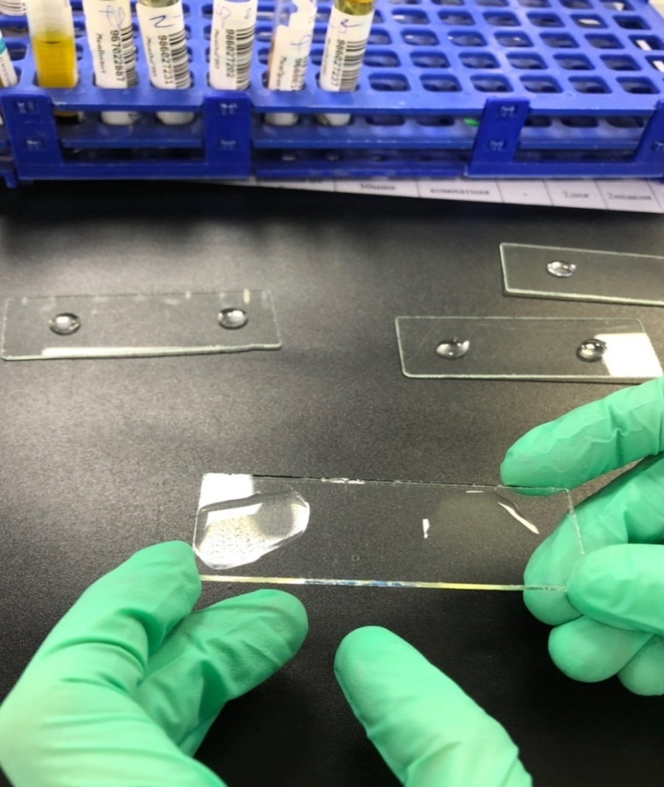
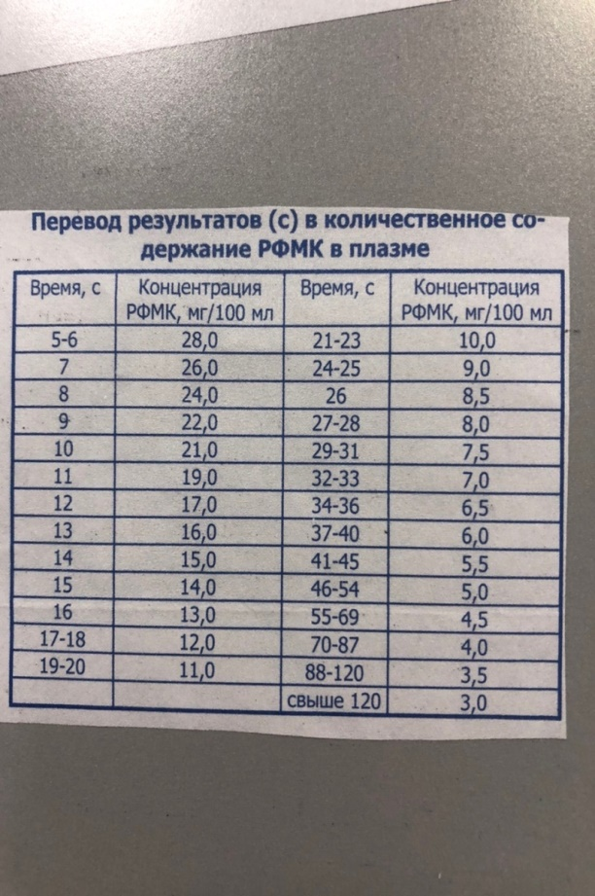

22 день. Внутрилабораторный контроль качества лабораторных исследований.
Внутрилабораторный контроль качества проводится ежедневно. В начале рабочего дня обязательно вставится контроль качества на магний и креатинин. На магний и кретинин делает ежедневно калибровку. Они самые нестабильные реагенты. В контроль качества включается обязательно реагент бланк т.е вставится чистая дистиллированная вода для снижения реагента пробы. Вставится калибровка на нестабильные реагенты и на реагенты из новой упаковки, также калибровка вставится если, контроль качество не проходит.
Контроль качества вставится на все реагенты. После постановки контроля качества смотрится результаты. В идеале результаты качества не должны выходить за пределы +/- 1sd. Официально допускаются работать на анализаторе если, контроль качества в пределах +/- 2 sd , но надо стремится такого не допускать. Допускается вариацию если, контроль качества не проходит по какому-то из аналитов, либо делают калибровку, если калибровка не проходит меняет реагента.
Сами контроли качества предназначены в сухом виде разводится дистиллированной водой разливаются в выпендорфы и замораживаются. Размораживается ежедневно один аликватированный эпендорф.
23 день. Регистрация результатов исследования.
Регистрация в этой лаборатории происходит автоматически т.е, анализатор запрашивает у ЛИС задание и туда же отправляет готовый результат после чего ответственный биолог отдела валидирует данные результаты и авторизовывает. После чего результаты готовы к печати. Я участвовала распечатки результатов. На каждом бланке вставило печать учреждения и раскладывала по ячейкам.
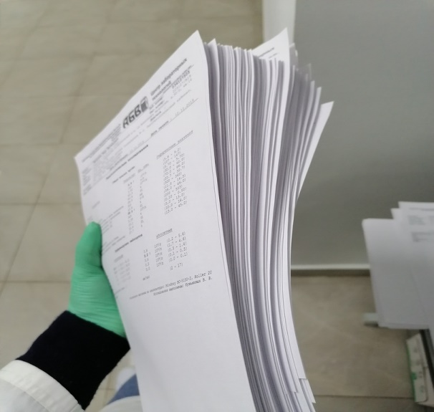
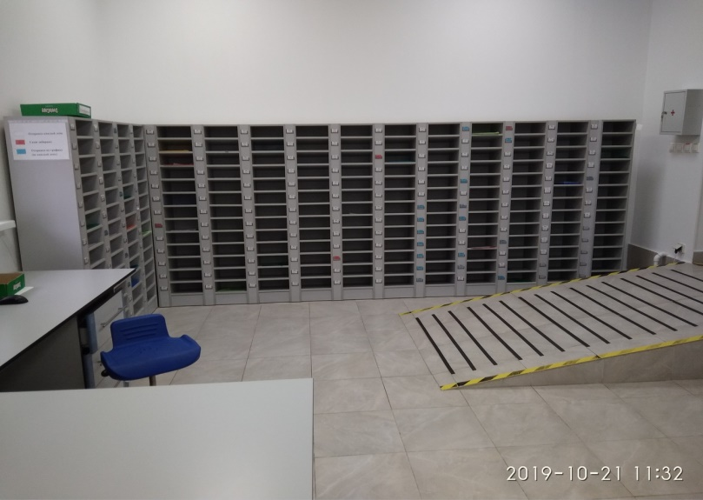
24 день. Утилизация.
Утилизацией отработанного материала в данной лаборатории занимается специально обученный человек. Обеззараживание отходов производится на специальной установке «стеримед». Лабораторные техники подготавливают биоматериал к утилизацию путем сбрасывания в желтый пакет для отходов класса Б. Стерилизация посуды не производится, так как все расходные материалы одноразовые и подвергается утилизацией.
Я участвовала в дезинфекции штативов от сортировочной станции. Замачивали в растворе абактерила на 1 час. Далее промывала под проточной водой, а также проводила обеззараживание поверхгостей анализаторов, столов и центрифуг дезинфицирующим средством трилокс.
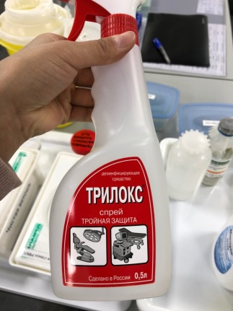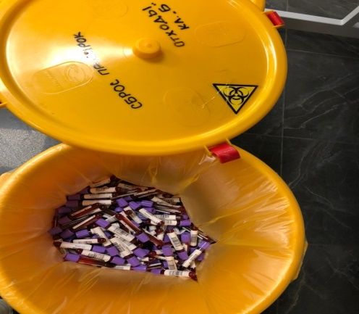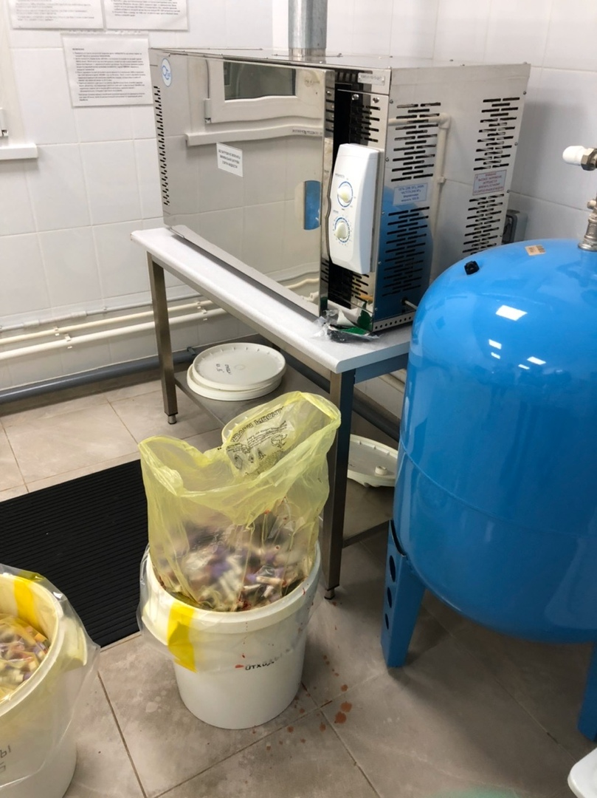

Лист лабораторных исследований.

Исследования. | Количество исследований по дням практики
Исследования. | 1 | 2 | 3 | 4 | 5 | 6 | 7 | 8 | 9 | 10 | 11 | 12 | 13 | 14 | 15 | 16 | 17 | 18 | 19 | 20 | 21 | 22 | 23 | 24
Глюкоза в крови.
Глюкоза в моче.
Глюкозотолерантный тест
НвА1с
Общий белок.
Белковые фракции.
Мочевина
Креатинин
Мочевая кислота
Билирубин
АсАТ, АлАТ
КФК
ЛДГ
ГГТ
ЩФ и КФ
Сиаловые кислоты.
СРБ
Холестерин и его фракции.
Триглицериды
Натрий
Калий
Хлориды
Кальций
Фосфор
Железо
ЖСС
Газы крови: рСО_{2,} рО₂,
рН крови
Протромбиновое время
Тромбиновое время
АЧТВ
Фибриноген
Антитромбин Ш
РФМК
Время свертывания
Участие в контроле качества

